ROI和内容设置
1）选择图片
点击上面的”ROI内容设置”，点击选择图片，选择一张当前相机拍摄的图片
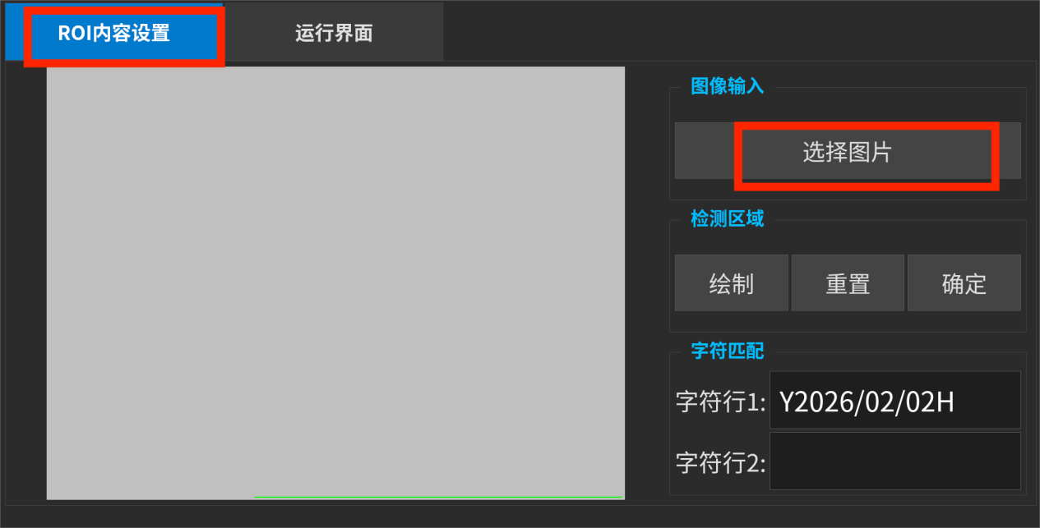
- 绘制ROI区域
点击绘制，在图片上拖动绘制矩形框，可拖动框或四个角进行调整，最后点击确定
点击 重置，可清除现有矩形框
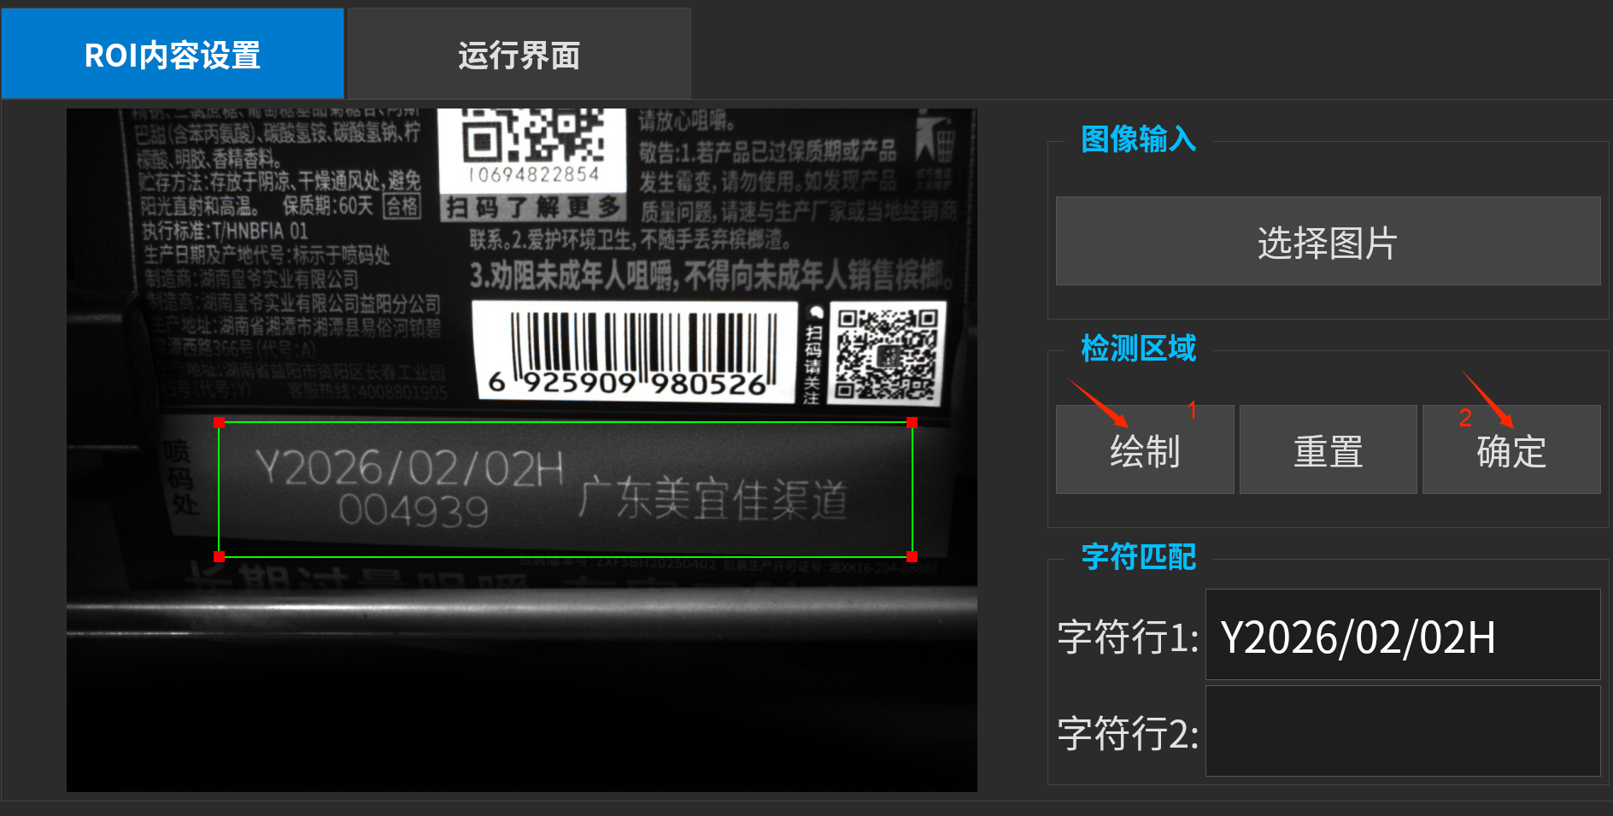
- 设置匹配字符
点击文本框，自动弹出键盘，输入需要匹配的文字
中英文切换点击左上角的 `
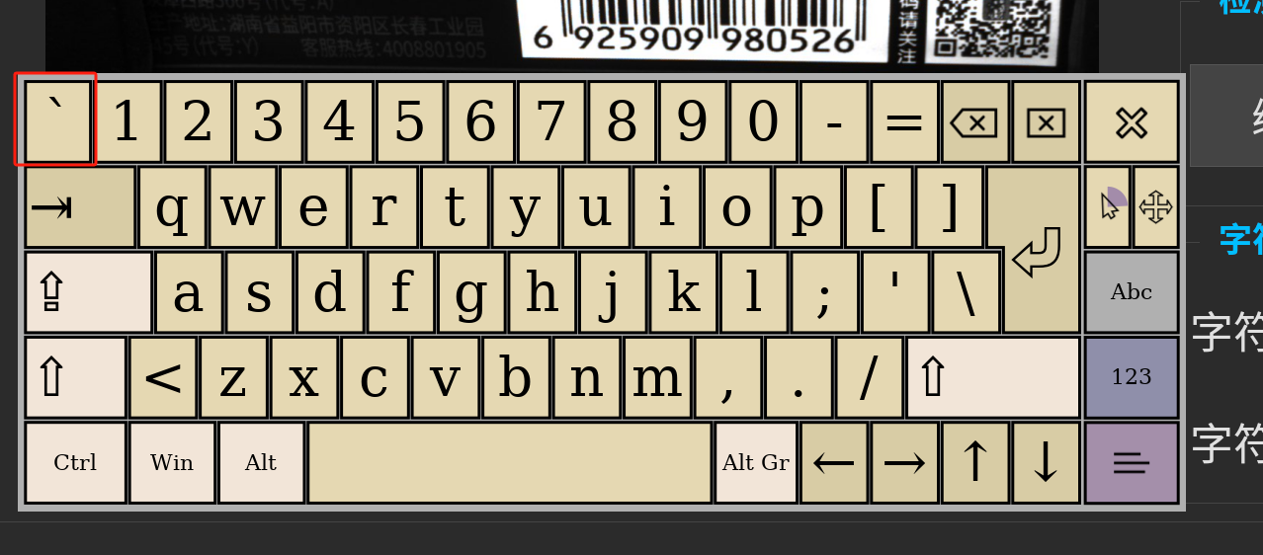

运行界面
1）启动前确保 发送信号 打开
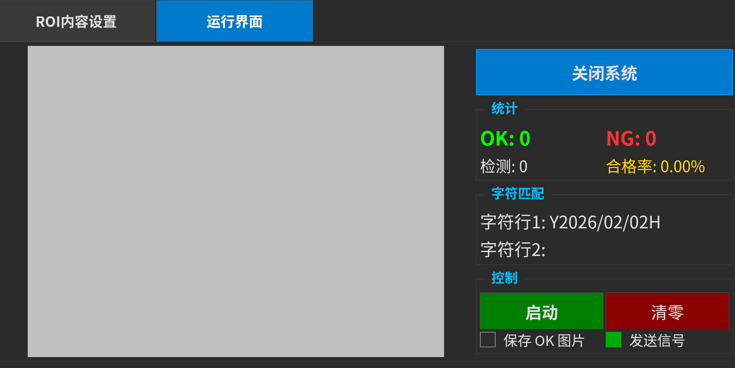
- 启动系统
点击 “启动”按钮
- 计数清零（如果不需要清零可以不点）
点击“清零”按钮
4）关闭系统
点击“关闭系统”按钮，在弹出的窗口点击“Yes”，若误触，点击“No”

